ĐẠI HỌC QUỐC GIA TP.HỒ CHÍ MINH

TRƯỜNG ĐẠI HỌC BÁCH KHOA

KHOA ĐIỆN – ĐIỆN TỬ

**BỘ MÔN VIỄN THÔNG**

---------------o0o---------------



**ĐỒ ÁN MÔN HỌC**

**VƯỜN THÔNG MINH**

**GVHD: Th.S Đinh Quốc Hùng**

**SVTH: Đoàn Lê Nhơn 2011768**

**Nguyễn Vĩnh Huy 2011777**

**TP. HỒ CHÍ MINH, THÁNG 6 NĂM 2023**

***LỜI MỞ ĐẦU***

Ngày nay trên thế giới với sự phát triển mạnh mẽ của khoa học – công nghệ đã góp phần giúp chất lượng cuộc sống con người không ngừng được nâng cao. Thêm vào đó sự xâm nhập trực tiếp của internet vào cuộc sống của chúng ta ngày càng nhiều. Nhu cầu của con người ngày càng cao đưa đến những thách thức liên quan đến việc quan sát, nhận biết, xử lí tự động các dữ liệu online một cách hiệu quả. Từ những thực tiễn đó, kích thích sự tò mò, tìm hiểu của con người, là nguồn cảm hứng cho các ứng dụng thông minh ra đời. Là một sinh viên khoa điện trường đại học Bách Khoa Hồ Chí Minh, với những kiến thức đã học cùng với mong muốn được tìm hiểu và được thử sức thiết kế một đề tài hay và thú vị trong việc thực thi các nhu cầu của con người thông qua mạng Internet. Đề tài “Vườn thông minh” mà em chọn cho đồ án môn học là sẽ giúp ích cho con người về việc quan sát, kiểm tra từ đó đưa ra cảnh báo hoặc thực thi một nhu cầu nào đó của chính người sử dụng cụ thể áp dụng trong nông nghiệp có tính qui mô lớn.

Trong quá trình thực hiện bài báo cáo của mình, em đã cố gắng hết sức để hoàn thành một cách tốt nhất. Nhưng với kiến thức và sự non nớt khi mới thực hiện nên khó tránh khỏi những sai sót mong thầy cô đóng góp để đề tài của em được hoàn thiện hơn.

Em xin gửi lời cảm ơn đến thầy Đinh Quốc Hùng đã nhiệt tình quan sát, giúp đỡ và hướng dẫn em qua từng yêu cầu của đề tài.

Em xin chân thành cảm ơn!

*Tp. Hồ Chí Minh, ngày 1 tháng 6 năm 2023*

**Sinh viên**

**Đoàn Lê Nhơn Nguyễn Vĩnh Huy**

**TÓM TẮT ĐỒ ÁN**

*Đồ án này trình bày về cách thức thực hiện một ứng dụng quản lý "vườn thông minh" sử dụng ứng dụng Blynk. Trong đồ án này chúng em sẽ đi chi tiết về phần cài đặt, thiết kế và thực hiện phần cứng, thiết kế và thực hiện phần mềm và cách thiết lập cũng như sử dụng đề tài. Cụ thể là trong phần cài đặt sẽ nêu ra các phần mềm cần download và cài đặt, trong phần cứng sẽ được nêu ra trong phần lý thuyết và cách kết nối giữa chúng, thiết kế và thực hiện phần mềm sẽ gồm sơ đồ khối và code (được liệt kê đầy đủ trong phần phụ lục). Đề tài sẽ cho phép người sử dùng theo dõi được các yếu tố thời tiết và hệ thống sẽ tự điều chỉnh hoặc người dùng có thể tự điều chỉnh theo ý muốn, kèm theo là khả năng tưới nước theo 3 cách: bằng tay, hẹn giờ hoặc là đặt lịch tưới cụ thể.*

**MỤC LỤC**

1. GIỚI THIỆU 1

1.1 Tổng quan 1

1.2 Nhiệm vụ đề tài 1

1.3 Phân chia công việc trong nhóm 1

2. LÝ THUYẾT 1

3. THIẾT KẾ VÀ THỰC HIỆN PHẦN CỨNG 2

4. THIẾT KẾ VÀ THỰC HIỆN PHẦN MỀM 2

5. KẾT QUẢ THỰC HIỆN 2

6. KẾT LUẬN VÀ HƯỚNG PHÁT TRIỂN 4

6.1 Kết luận 4

6.2 Hướng phát triển 4

7. TÀI LIỆU THAM KHẢO 4

8. PHỤ LỤC 4

DANH SÁCH HÌNH MINH HỌA

Hình 5‑1 Kết thi công 3

Hình 5‑2 Kết quả mô phỏng 3

**No table of figures entries found.**

**DANH SÁCH BẢNG SỐ LIỆU**

Bảng 1 Thông số hệ thống 3

# GIỚI THIỆU

## Tổng quan

Trong những năm qua, việc trồng thực phẩm tại các khu vực thành thị đã trở thành một xu hướng toàn cầu, và nó tiếp tục phát triển. Nó đã trở nên hiện đại, tạo thành xu thế, nó đang được khẳng định là tương lai của thực phẩm, và những thương hiệu làm vườn thông minh mới xuất hiện nhanh hơn bao giờ hết. Những lợi ích mà vườn thông minh mang lại là không thể phủ nhận:

***• Hoạt động hiệu quả hơn***

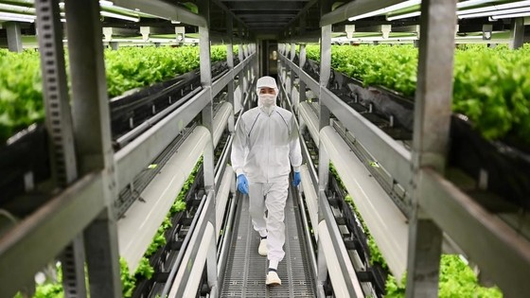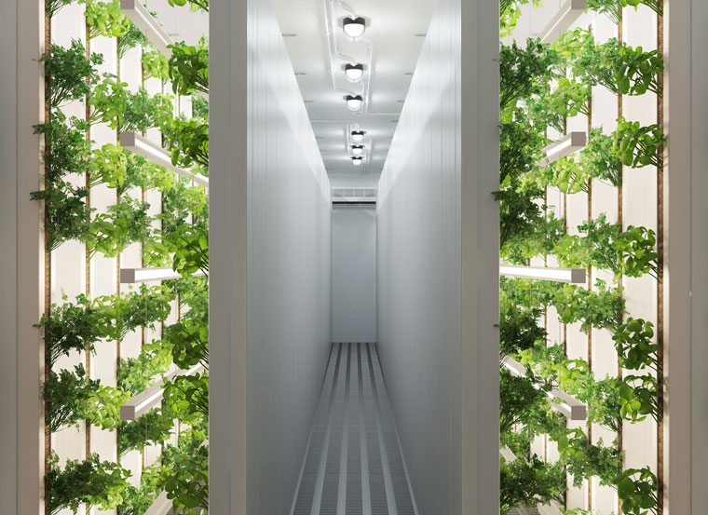   
- Với sự giúp đỡ của nông nghiệp thông minh, người ta có thể sản xuất thậm chí nhiều gấp 100 lần thực phẩm hơn so với canh tác truyền thống (mỗi mét vuông). Làm thế nào là nó có thể? Hầu hết các trang trại đô thị được thiết kế theo chiều dọc, cho phép để phát triển sản phẩm ở nhiều cấp độ.

- Thời tiết có tác động khá nhiều và làm giảm năng suất trong một năm nhất định. Nhưng trong hệ thống nông nghiệp thông minh, thời tiết là yếu tố thực sự rất nhỏ đối với sản xuất lương thực vì nó thường diễn ra trong nhà và dựa vào hệ thống nước được lắp đặt bao gồm ánh sáng nhân tạo và các chất dinh dưỡng đã được có sẵn trong đất thông qua các hệ thống đo dưỡng chất, độ PH, độ ẩm...

***• .Tình hình tài chính bền vững hơn***

*Hình 1.1:* Tăng năng suất bằng cách trồng trên các nông trại thẳng đứng

- Hầu hết các hệ thống làm vườn thông minh đều tiết kiệm nước, năng lượng và không gian đáng kể. Nếu chúng ta nói về các hệ thống canh tác đô thị Click & Grow, họ sử dụng khoảng 90% nước ít hơn và 4 lần không gian hơn, nếu so sánh với canh tác truyền thống. Nhiều người chỉ ra rằng đầu tư một trang trại ở đô thị có thể tốn kém. Trên thực tế, một trang trại ở đô thị với $ 500 tiền đầu tư sẽ "hoàn vốn" trong một năm.  
- Bên cạnh đó, tiền đầu tư không lãng phí, nó mang lại nhiều hiệu quả về mặt tài chính, giúp tài chính của chúng ta bền vững. Điều này được chứng minh bằng việc tiết kiệm nước, điện và không gian. Ngoài ra chúng ta còn góp phần bảo vệ môi tường sống chẳng hạn như làm giảm sự phát triển của hạn hán, xói mòn đất và các vấn đề tương tự.

***• Hạn chế sử dụng các chất hóa học đối với thực phẩm***

  
- Nông nghiệp thông minh buộc nông dân phải trồng cây trồng một cách có kiểm soát và có ý thức hơn, dẫn đến việc trồng cây đơn thuần mà không cần đầu tư thêm. Làm thế nào là nó có thể? Lý do là vì nông dân buộc phải sử dụng thuốc trừ sâu hóa học để đảm bảo sản lượng tốt khi các yếu tố môi trường tác động xấu đối với cây trồng. Như chúng ta đã đề cập ở trên, thời tiết, yếu tố môi trường được giảm xuống tối thiểu ở nông nghiệp thông minh, do đó không có nhu cầu thực sự sử dụng các chất điều chỉnh tăng trưởng hóa học.

*Hình 1.2:* Hệ thống canh tác truyền thống sử dụng nhiều chất hóa học

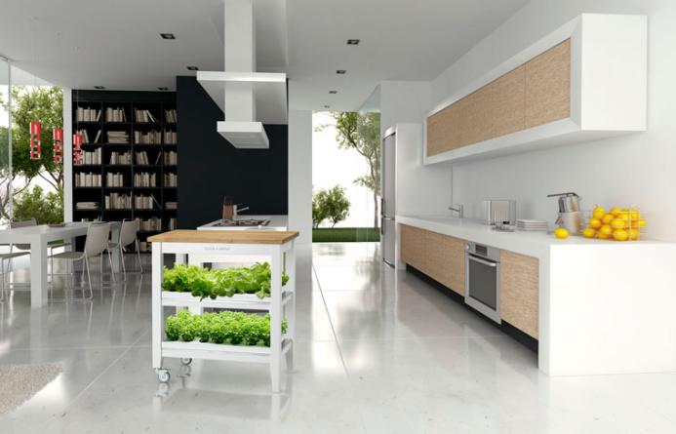 ***• Cải thiện không gian sống, cung cấp lương thực sạch quanh năm và có cấu hình đơn giản***

- Nông nghiệp thông minh có thể áp dụng ở nhiều nơi, kể cả những nơi có diện tích hạn chế, có thể sử dụng ngay trong nhà. Việc áp dụng nông nghiệp thông minh trong nhà sẽ cho phép bạn có thể tự quản lý ngay chính “Vườn thông minh” của chính mình, điều chỉnh hợp lý cho loại cây trồng mà chủ nhà áp dụng… Từ đó, việc sử dụng lương thực sạch cụ thể là rau, củ… sạch sẽ không còn là điều khó khan do “vườn thông minh” của bạn có thể cung cấp lượng rau củ sạch quanh năm. Bên cạnh đó, việc đầu tư và lắp đặt vô cùng đơn giản nhưng đem lại hiệu quả vô cùng to lớn.

*Hình 1.3:* Canh tác thực phẩm trong nhà

*a. Tình hình nghiên cứu ngoài nước:*

Có thể nói Israel, Singapore và Nhật Bản là những quốc gia đi tiên phong trong phát triển nông nghiệp cao với những công nghệ chăm sóc cây trồng vô cùng độc đáo như hệ thống tưới nhỏ giọt, hệ thống tưới phun sương, hệ thống tưới phun mưa, hệ thống tưới cảnh quan và ngay cả hệ thống thủy canh trồng cây không dùng đất. Và gần đây nhất hướng đến nhu cầu trồng cây trên những diện tích nhỏ hẹp nên có thêm giải pháp trồng rau xanh trên những nông trại thẳng đứng " Verical farm " đang là xu hướng được quan tâm tại nhiều nơi hiện nay bởi vừa tận dụng tối đa diện tích canh tác, vừa cho rau sạch với sản lượng lớn, phục vụ nhu cầu cho nhiều hộ gia đình.

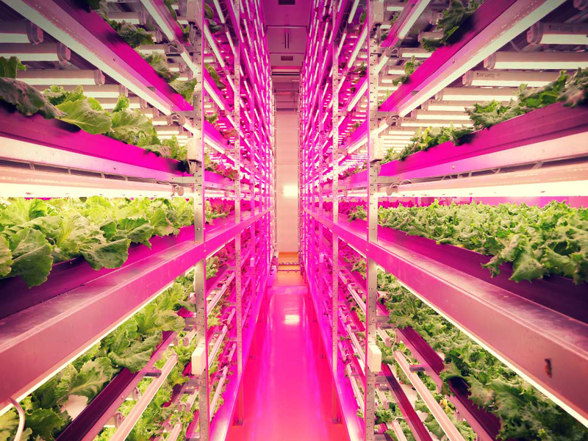Tóm lại, hiện nay nước ngoài đã áp dụng hình thức "Vườn thông minh" từ rất lâu và cho rất nhiều nơi và ứng dụng này thậm chí còn được sử dụng tại ngay những hộ gia đình nhỏ. Chính vì sự tiện lợi mà nó đem lại nên nó dần trở thành ứng dụng khá phổ biến hiện nay trên toàn thế giới.

*Hình 1.4:* Trang trại thẳng đứng tại Nhật Bản

*b. Tình hình nghiên cứu trong nước:*

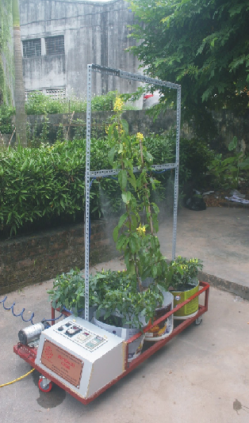Nước ta hiện nay thuật ngữ nông nghiệp hiện đại không còn xa lạ gì với nhiều người nhưng do chi phí đầu tư hệ thống chăm sóc cây tự động khá cao do phải nhập chu yếu từ nước ngoài, dẫn đến việc nhân rộng mô hình chưa phô biến, và hạn chế những hệ thống chăm sóc cây tự động chủ yếu hướng tới đối tượng người dùng phải có diện tích trồng cây rộng lớn, chưa chú trọng đến thị trường người dùng có diện tích trồng eo hẹp.

Trong nước cũng có rất nhiều nghiên cứu như hệ thống tưới cây tự động của kỹ sư Vi Toàn Nghĩa 2013, sau đó là hàng loạt công trình nghiên cứu hệ thống trồng cây điều khiển từ xa, hệ thống trồng cây tự động hướng đến cả phân khúc người sử dụng có quỹ tích eo hẹp. Nhưng hạn chế những nghiên cứu chưa tận dụng hạ tầng internet hiện có để mở rộng người dùng với hệ thống trồng cây có giám sát tự động từ xa, hướng đến cả người dùng không những có diện tích trồng eo hẹp, không có thời gian chăm sóc nhưng vẫn có vườn au an toàn cho riêng mình.

*Hình 1.5:* Hệ thống tưới cây tự động của kỹ sư Vi Toàn Nghĩa

Từ những đánh giá trên, chúng em quyết định làm một hệ thống quản lý “Vườn thông minh” với tính năng đáp ứng được cơ bản nhu cầu của người sử dụng.

## Nhiệm vụ đề tài

◼ Yêu cầu: Đề tài cần có những yêu cầu sau:

• Xây dựng một hệ thống nhỏ gọn hoạt động ổn định.

• Hệ thống có giao diện hợp lý, bắt mắt và dễ dàng thao tác với người sử dụng.

• Thích ứng được với nhiều loại cảm biến và được sử dụng rộng rãi.

Từ những yêu cầu trên chúng em quyết định sử dụng Esp8266 và Blynk để thiết kế đề tài này.

◼ Kết quả cần đạt: Xây dựng được một mô hình thu nhỏ "vườn thông minh" cho phép người dùng kiểm soát và điều khiển chính khu vườn của mình.

Đề tài cần cung cấp những ứng dụng sau:

• Nhận dữ liệu bật tắt các công tắc (switch), đồng thời gửi giá trị trạng thái bật tắt hiện tại của nó lên ứng dụng Blynk.

• Đọc các giá trị nhiệt độ, độ ẩm, quang trở và gửi lên websever và hiển thị trên biểu đồ để người dùng dễ dàng theo dõi.

• Tự động bât tắt các công tắc dựa trên giá trị cảm biến ánh sáng.

• Cho phép 3 cơ chế tưới: + Set bật tắt bằng tay (ON/OFF).

+ Bật tưới ngay lập tức và có hẹn giờ tự động tắt

+ Đặt lịch tưới theo tuần và hệ thống tự động. tưới khi đến thứ/ giờ đó.

Để thực hiện được những kết quả trên cần phải tìm hiểu và thực hiện các nội dung:

• Nội dung 1: Tìm hiểu nguyên lý, lý thuyết về các giao thức lớp application (MQTT) và gói tin truyền trên Blynk và Esp8266.

• Nội dung 2: Tìm hiểu về cảm biến DHT11, cảm biến mưa , cảm biến độ ẩm đất , NodeMCU Esp8266.

• Nội dung 3: Tìm hiểu về ứng dụng Blynk, thiết lập những cài đặt liên quan.

• Nội dung 4: Thiết kế các giải thuật điều khiển và giao diện sao cho hợp lý và dễ dàng với người sử dụng (cả cho Esp8266 và Blynk).

◼ Giới hạn đề tài: Bên cạnh những ưu điểm của việc sử dụng Esp8266 và Blynk thì vẫn có những nhược điểm:

• Hệ thống cồng kềnh, sử dụng tiêu tốn năng lượng do không có chế độ sleep.

• Phạm vi ứng dụng còn hạn chế do chưa kết nối với các cảm biến chuyên dụng cho nông nghiệp thông minh như cảm biến đo độ PH đất, nước, tính toán chất dinh dưỡng trong đất…. và chưa có chế độ tưới theo độ ẩm đất.

## Phân chia công việc trong nhóm

|  |  |  |  |  |  |  |  |  |  |  |  |  |  |  |  |  |  |  |  |  |  |  |  |  |  |  |  |  |
| --- | --- | --- | --- | --- | --- | --- | --- | --- | --- | --- | --- | --- | --- | --- | --- | --- | --- | --- | --- | --- | --- | --- | --- | --- | --- | --- | --- | --- |
| Thời gian  Nội dung | **Năm 2023** | | | | | | | | | | | | | | | | | | | | | | | | | | | |
| Tháng 12 | | | | Tháng 1 | | | | Tháng 2 | | | | Tháng 3 | | | | Tháng 4 | | | | Tháng 5 | | | | Tháng 6 | | | |
| 1 | 2 | 3 | 4 | 1 | 2 | 3 | 4 | 1 | 2 | 3 | 4 | 1 | 2 | 3 | 4 | 1 | 2 | 3 | 4 | 1 | 2 | 3 | 4 | 1 | 2 | 3 | 4 |
| **Nội dung 1** |  | | | |  |  |  |  |  |  |  |  |  |  |  |  |  |  |  |  |  |  |  |  |  |  |  |  |
| **Nội dung 2** |  | | | |  |  |  |  |  |  |  |  |  |  |  |  |  |  |  |  |  |  |  |  |  |  |  |  |
| **Nội dung 3** |  |  |  |  |  | |  |  |  |  |  |  |  |  |  |  |  |  |  |  |  |  |  |  |  |  |  |  |
| **Nội dung 4** |  |  |  |  |  | | | |  |  |  |  |  |  |  |  |  |  |  |  |  |  |  |  |  |  |  |  |
| **Nội dung 5** |  |  |  |  |  |  |  |  |  | | | | | | | |  |  |  |  |  |  |  |  |  |  |  |  |
| **Nội dung 6** |  |  |  |  |  |  |  | | | | | | | | | | | | | |  |  |  |  |  |  |  |  |
| **Nội dung 7** |  |  |  |  |  |  |  |  |  |  |  |  |  |  |  |  |  | | | |  |  |  |  |  |  |  |  |
| **Nội dung 8** |  |  |  |  |  |  |  |  |  |  |  |  |  |  |  |  |  |  |  |  |  | |  |  |  |  |  |  |
| **Nội dung 9** |  |  |  |  |  |  |  |  |  |  |  |  |  |  |  |  |  |  |  |  |  |  |  | |  |  |  |  |
| **Nội dung 10** |  |  |  |  |  |  |  |  |  |  |  |  |  |  |  |  |  |  |  |  |  |  |  |  |  | |  |  |

*Bảng 1: Lịch phân chia công việc theo tuần*

* CHÚ THÍCH:

• *Người thực hiện:* Lê Nhơn

Vĩnh Huy

Cả hai

• *Nội dung thực hiện:*

**Nội dung 1:** Tìm hiểu nguyên lý, lý thuyết về các giao thức lớp application (MQTT) và gói tin truyền trên Esp8266 và Blynk.

**Nội dung 2:** Tìm hiểu về cảm biến DHT11, các cảm biến ,Esp8266.

**Nội dung 3:** Tìm hiểu về Blynk, thiết lập những cài đặt liên quan.

**Nội dung 4:** Thiết kế phần cứng và tìm hiểu về kết nối các thiết bị

**Nội dung 5:** Tìm hiểu và nghiên cứu code cho Esp8266

**Nội dung 6:** Tìm hiêu và nghiên cứu cài đặt cho tối ưu ứng dụng Blynk

**Nội dung 7:** Kết nối lại với phần cứng và kiểm tra hoạt động của đề tài

**Nội dung 8:** Phát triển sản phẩm sao cho hoàn thiện và dễ dàng thao tác cho người sử dụng

**Nội dung 9:** Viết báo cáo và làm slide thuyết trình

✓ Qui định riêng:

* Deadline là 1 tuần từ ngày có công việc phát sinh
* Có thể hỗ trợ công việc lẫn nhau trong quá trình làm việc
* Lắng nghe kĩ càng các ý kiến của thành viên khác
* Thời gian họp team là sáng thứ 3 và chiều thứ 7 hàng tuần
* Phần kiểm tra hoạt động bắt buộc phải tham gia và đóng góp ý kiến

# LÝ THUYẾT

**Nằm trên điện thoại, sử dụng Blynk**

**2.1. Phần cứng**

Các cảm biến

MQTT

Khối điều khiển

Khối cảm biến

Khối giao diện

Khối chấp hành

MQTT

Esp8266

Các đèn, bơm, chuông….

**2.1.1. NodeMCU Esp8266**

[Module thu phát Wifi ESP8266 NodeMCU](https://nshopvn.com/product/module-thu-phat-wifi-esp8266-nodemcu-lua-cp2102/" \t "https://nshopvn.com/product/module-thu-phat-wifi-esp8266-nodemcu-lua-cp2102/_blank) Lua là kit phát triển dựa trên nền chip Wifi SoC ESP8266 với thiết kế dễ sử dụng và đặc biệt là có thể sử dụng trực tiếp trình biên dịch của Arduino để lập trình và nạp code, điều này khiến việc sử dụng và lập trình các ứng dụng trên ESP8266 trở nên rất đơn giản.

**Module thu phát Wifi ESP8266 NodeMCU** Lua được dùng cho các ứng dụng cần kết nối, thu thập dữ liệu và điều khiển qua sóng Wifi, đặc biệt là các ứng dụng liên quan đến IoT.

Kit RF thu phát Wifi ESP8266 NodeMCU Lua sử dụng chip nạp và giao tiếp UART mới và ổn định nhất là CP2102 có khả năng tự nhận Driver trên tất cả các hệ điều hành Window và Linux, đây là phiên bản nâng cấp từ các phiên bản sử dụng IC nạp giá rẻ CH340.

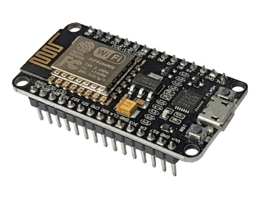

# *Hình 2.1:Module thu phát Wifi ESP8266*

**\* Một vài thông số**

|  |  |
| --- | --- |
| IC chính | ESP8266 Wifi SoC. |
| - Phiên bản firmware | Node MCU. |
| - Chip giao tiếp UART | CH340 |
| - Cấp nguồn | 5VDC MicroUSB hoặc Vin. |
| - GIPO giao tiếp mức | 3.3VDC |
| - Tích hợp | Led báo trạng thái, nút Reset, Flash |
| - Tương thích | Trình biên dịch Arduino. |
| - Wifi chuẩn | Wireless 802.11 b / g / n |
| - 03 chế độ hoạt động | STA / AP / STA + AP |
| - Hỗ trợ các chuẩn giao tiếp | I2C, SPI |
| - Hỗ trợ | ADC, PWM |
|  | Cập nhật FW từ xa (OTA) |
|  | Smart Networking |
| - Dòng điện tiêu thụ | ≈70mA (200mA MAX), Standby: <200uA |
| - Hỗ trợ giao tiếp UART | 110 – 460800bps |
| - Nhiệt độ hoạt động | - 40 ℃ ~ + 125 ℃ |
| -Bộ nhớ Flash | 4MB |

*Bảng 2: Một vài thông số của NodeMCU Esp8266*

**2.1.2.Web Blynk**

Blynk là một nền tảng với các ứng dụng điện thoại thông minh cho phép bạn có thể dễ dàng tương tác với bộ vi điều khiển như: Arduino, Esp8266, Esp32 hoặc Raspberry qua Internet.

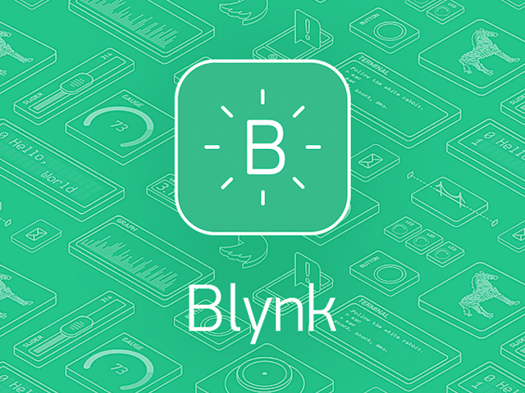

Blynk App là một bảng điều khiển kỹ thuật số cho phép bạn có thể xây dựng giao diện đồ họa cho dự án của mình bằng cách kéo và thả các widget khác nhau mà nhà cung cấp thiết kế sẵn.

Blynk không bị ràng buộc với một số bo hoặc shield cụ thể. Thay vào đó, nó hỗ trợ phần cứng mà bạn lựa chọn. Cho dù Arduino hoặc Raspberry Pi của bạn được liên kết với Internet qua Wi-Fi, Ethernet hoặc chip ESP8266, Blynk sẽ giúp bạn kết nối và sẵn sàng cho các dự án IoT.

Blynk Server – chịu trách nhiệm về tất cả các giao tiếp giữa điện thoại thông minh và phần cứng. Bạn có thể sử dụng Blynk Cloud hoặc chạy cục bộ máy chủ Blynk riêng của mình. Nó là mã nguồn mở, có thể dễ dàng xử lý hàng nghìn thiết bị và thậm chí có thể được khởi chạy trên Raspberry Pi.

Thư viện Blynk – dành cho tất cả các nền tảng phần cứng phổ biến – cho phép giao tiếp với máy chủ và xử lý tất cả các lệnh đến và lệnh đi.

Mỗi khi bạn nhấn một nút trong ứng dụng Blynk, thông điệp sẽ truyền đến không gian của đám mây Blynk, và tìm đường đến phần cứng của bạn.

Mọi thứ bạn cần để xây dựng và quản lý phần cứng được kết nối: cung cấp thiết bị, hiển thị dữ liệu cảm biến, điều khiển từ xa với các ứng dụng web và di động, cập nhật chương trình cơ sở qua mạng, bảo mật, phân tích dữ liệu, quản lý người dùng và truy cập, cảnh báo, tự động hóa và nhiều thứ khác hơn…

**2.1.3. Cảm biến DHT11**



- DHT11 là cảm biến nhiệt độ và độ ẩm. Nó ra đời sau và được sử dụng thay thế cho dòng SHT1x ở những nơi không cần độ chính xác cao về nhiệt độ và độ ẩm.

- DHT11 có cấu tạo 4 chân như hình. Nó sử dụng giao tiếp số theo chuẩn 1 dây.   
 - Thông số kỹ thuật:  
 o Do độ ẩm: 20%-95%  
 o Nhiệt độ: 0-50ºC  
 o Sai số độ ẩm ±5%

Hình 2.1 : cảm biến DHT11

- Sơ đồ kết nối vi xử lý:

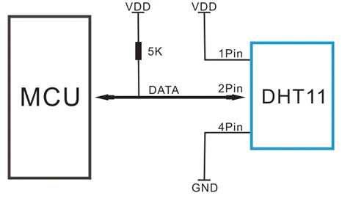

Hình 5.1: Sơ đồ kết nối

- Nguyên lý hoạt động:  
Để có thể giao tiếp với DHT11 theo chuẩn 1 chân vi xử lý thực hiện theo 2 bước:  
o Gửi tin hiệu muốn đo (Start) tới DHT11, sau đó DHT11 xác nhận lại.  
o Khi đã giao tiếp được với DHT11, Cảm biến sẽ gửi lại 5 byte dữ liệu và nhiệt độ đo được.  
- Bước 1: gửi tín hiệu Start

- Bước 2: đọc giá trị trên DHT11

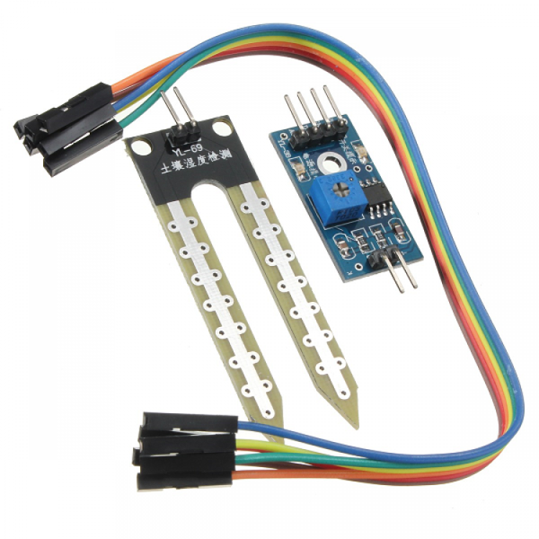**2.1.4. Cảm biến độ ẩm đất**

Cảm biến phát hiện độ ẩm đất, bình thường đầu ra mức thấp, khi đất thiếu nước

đầu ra sẽ mức cao. Module có thể sử dụng để tưới nước tự động.

Độ nhạy của cảm biến độ ẩm đất có thể điều chỉnh được (Bằng cách điều chỉnh

biến trở màu xanh trên board mạch.

*Hình 2.6:Cảm biến độ ẩm đất*

Phần đầu dò được cắm vào đất để phát hiện độ ẩm, khi độ ầm của đất đạt ngưỡng

thiết lập, đầu ra DO sẽ chuyển trạng thái từ mức thấp lên mức cao.

**Thông số kỹ thuật:**

* Điện áp làm việc 3.3V ~ 5V​
* Có lỗ cố định để lắp đặt thuận tiện
* PCB có kích thước nhỏ 3.2 x 1.4 cmỗ
* Sử dung chip LM393 để so sánh, ổn định làm việc

**2.1.5. Cảm biến mưa**

Cảm biến nước mưa (Rain Water Sensor ) được sử dụng để phát hiện mưa, nước hoặc các dung dịch dẫn điện tiếp xúc với bề mặt cảm biến sẽ phát ra tín hiệu để làm các ứng dụng tự động: phát hiện mưa, báo mực nước tự động,...

****Thông số kỹ thuật:****

* 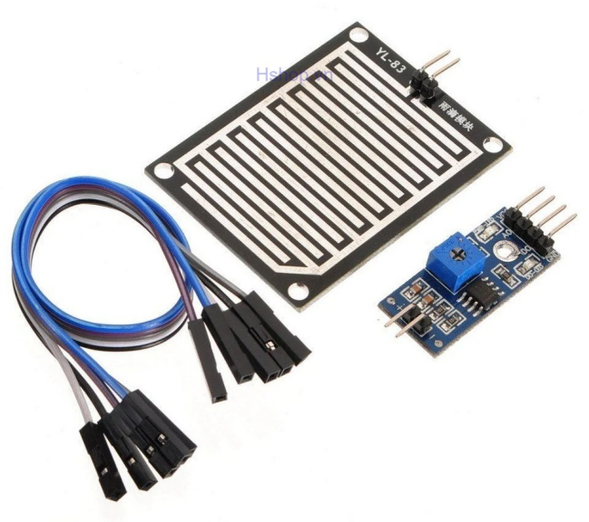Điện áp sử dụng: 5VDC
* Kích thước tấm cảm biến mưa: 54 x 40mm
* Kích thước board PCB: 30 x 16mm
* Tín hiệu đầu ra: Digital TTL (0VDC / 5VDC) và đầu ra Analog A0 trả giá trị điện áp tuyến tính theo lượng nước tiếp xúc với cảm biến.
* Lỗ cố định bu lông dễ dàng để cài đặt
* Có đèn báo hiệu nguồn và đầu ra
* Độ nhạy có thể được điều chỉnh thông qua chiết áp

*Hình 2.6:Cảm biến mưa*

* LED sáng lên khi không có mưa đầu ra cao, có mưa, đầu ra thấp LED tắt.

****chế độ kết nối:****

* VCC: Nguồn
* GND: Đất
* D0: Đầu ra tín hiệu TTL chuyển đổi
* A0: Đầu ra tín hiệu Analog

**2.1.6. Relay**

Mạch 2 Relay Opto cách ly 5VDC thích hợp với các ứng dụng đóng ngắt tải AC hoặc DC, mạch có thiết kế nhỏ gọn, tích hợp opto và transistor cách ly, kích đóng bằng mức thấp (0VDC) phù hợp với mọi loại MCU và thiết kế có thể sử dụng nguồn ngoài giúp cho việc sử dụng trở nên thật linh động và dễ dàng.

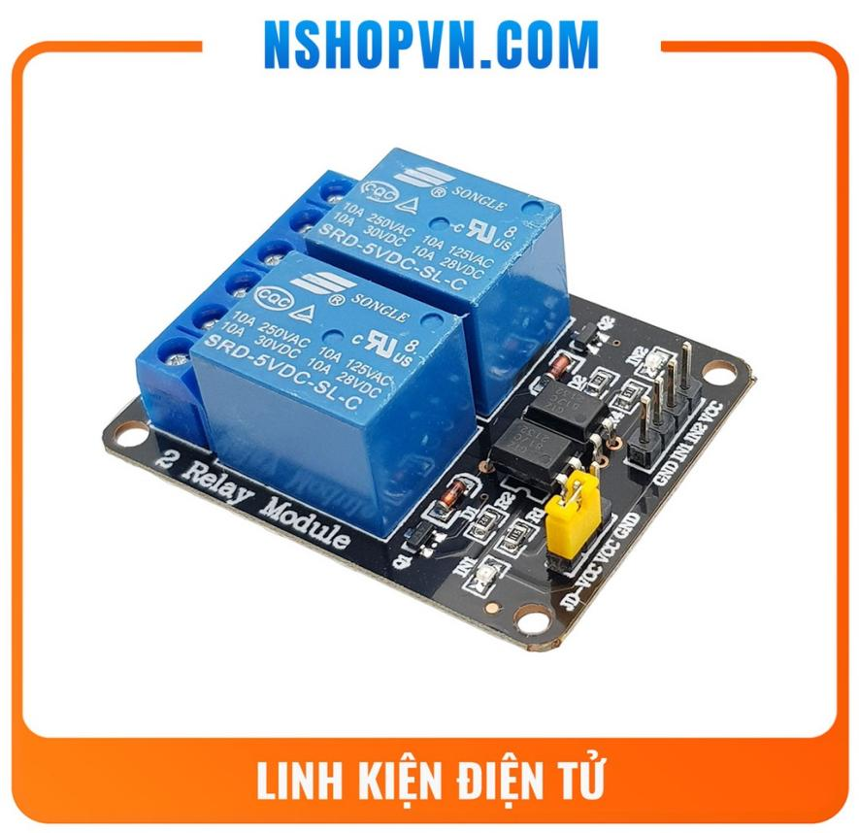Thông số kỹ thuật:****

* Điện áp sử dụng: 5VDC
* Tín hiệu kích: TTL 3.3~5VDC, mức thấp Low Relay đóng, mức cao High Relay ngắt.
* Mỗi Relay tiêu thụ dòng khoảng 80mA.
* Điện thế đóng ngắt tối đa: AC250V ~ 10A hoặc DC30V ~ 10A (Để an toàn nên dùng cho tải có công suất ****<100W****).

*Hình 2.6:* Relay

* Tích hợp Opto cách ly, Diod chống nhiễu và đèn báo tín hiệu kích.
* Kích thước: 39 x 51 x 20mm

**2.1.7. LCD1602 I2C Module**

Mạch hiển thị MKE-M07 LCD1602 I2C module được sử dụng để hiển thị thông tin dưới dạng ký tự với khả năng hiển thị 2 dòng, mỗi dòng 16 ký tự, mạch được tích hợp sẵn bộ chuyển đổi giao tiếp I2C cho LCD nên có thể dễ dàng kết nối và sử dụng với chỉ 2 chân giao tiếp I2C là SDA (data) và SCL (clock).

Mạch hiển thị MKE-M07 LCD1602 I2C module thuộc hệ sinh thái phần cứng cơ điện tử [MakerEDU](https://hshop.vn/collections/makeredu" \o "Main Page) nên có thể sử dụng trực tiếp an toàn với các board mạch giao tiếp ở cả hai mức điện áp 3.3VDC và 5VDC như: Arduino, Raspberry Pi, Jetson Nano, Micro:bit,....với chuẩn kết nối Connector XH2.54 thông dụng.

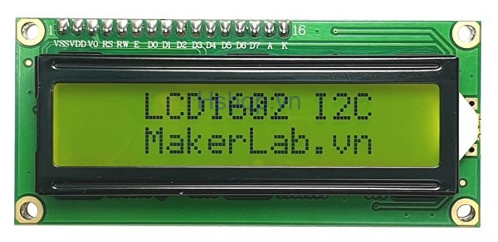****Thông số kỹ thuật:****

* Điện áp hoạt động: 5VDC
* Chuẩn giao tiếp: Digital I2C
* Các chân giao tiếp: SDA (Serial Data) / SCL (Serial Clock)
* Điện áp giao tiếp: TTL 3.3/5VDC
* Loại LCD: LCD1602 (2 dòng, mỗi dòng 16 ký tự)

*Hình 2.6:* LCD1602 I2C Module

* IC chuyển giao tiếp LCD sang I2C: PCF8574T
* Thuộc hệ sinh thái phần cứng cơ điện tử [MakerEDU](https://hshop.vn/collections/makeredu" \o "Main Page) nên có thể sử dụng trực tiếp an toàn với các board mạch giao tiếp ở cả hai mức điện áp 3.3VDC và 5VDC như: Arduino, Raspberry Pi, Jetson Nano, Micro:bit,....
* Bổ sung thêm các thiết kế ổn định, chống nhiễu.
* Chuẩn kết nối: Conector XH2.54 4Pins
* Tương thích tốt nhất khi sử dụng với [mạch MakerEDU Shield](https://hshop.vn/collections/makeredu-board-and-shield" \o "Mạch MakerEDU Shield).

**2.1.8. Động Cơ Bơm Chìm Mini Water Pump 5VDC**

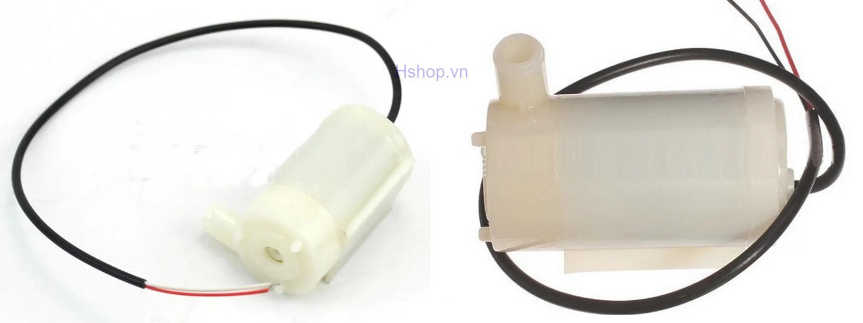Động cơ bơm chìm Mini Water Pump 5VDC có kích thước rất nhỏ gọn, sử dụng điện áp 3~5VDC, vì thuộc dạng bơm chìm nên động cơ có khả năng chống nước và hoạt động khi ngâm chìm trong nước, ứng dụng để bơm nước, dung dịch trong các thiết kế nhỏ, mô hình tưới cây, hồ cá,...

****Thông Số Kĩ Thuật :****

* Điện áp sử dụng: 3~5VDC.
* Dòng điện sử dụng: 100~200mA.
* Lưu lượng bơm: 1.2~1.6L / 1 phút.

*Hình 2.6:*Động cơ bơm chìm Mini Water Pump 5VDC

* Đường kính ngoài ống dẫn: 7.5mm
* Kích thước: 34 x 43 mm
* Trọng lượng: 28g

**2.2 Phần mềm**

**2.2.1 Blynk Web**

-Mọi thứ bạn cần để xây dựng và quản lý phần cứng được kết nối: cung cấp thiết bị, trực quan hóa dữ liệu cảm biến, điều khiển từ xa với ứng dụng di động và web, cập nhật chương trình cơ sở qua mạng, đám mây bảo mật, phân tích dữ liệu, quản lý truy cập và người dùng, cảnh báo, tự động hóa, v.v. hơn..

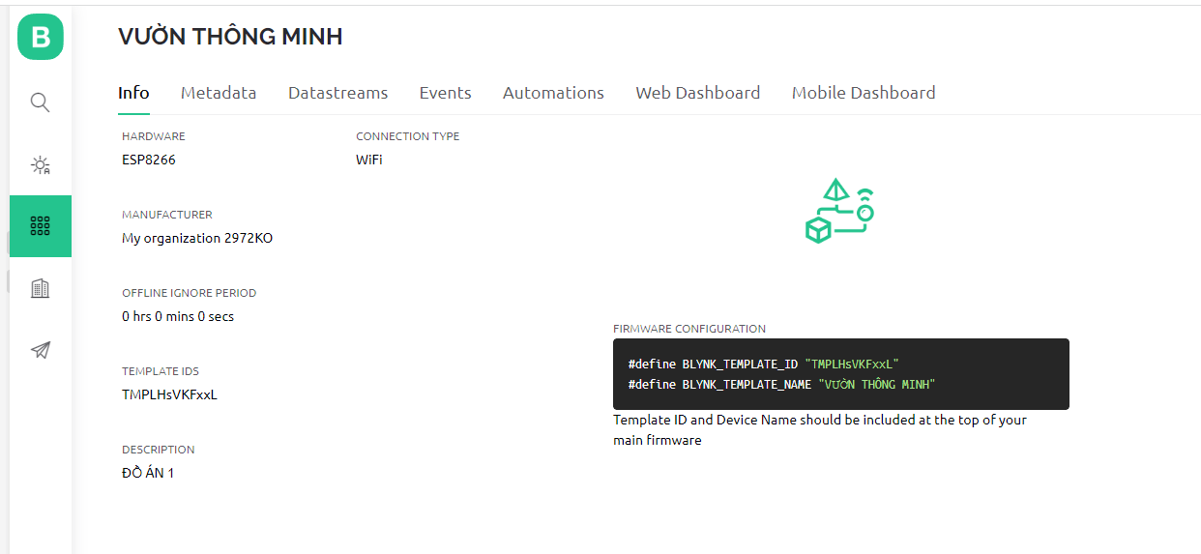

Nền tảng Blynk cung cấp năng lượng cho các nhà sản xuất hàng loạt sản phẩm nhà thông minh, hệ thống HVAC phức tạp, thiết bị nông nghiệp và mọi người ở giữa. Các công ty này xây dựng các ứng dụng có thương hiệu mà không cần mã và có được cơ sở hạ tầng IoT phụ trợ đầy đủ thông qua một lần đăng ký.

**2.2.2 Blynk App**

App Blynk có sẵn trên cả 2 kho ứng dụng Goolge Play Store và Apple App Store.GoolgePlayAppStore

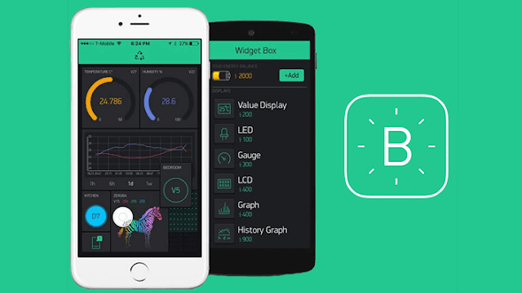

App Blynk điều khiển thông qua các Widget, tiện lợi, dễ cài đặt và sử dụng…

**2.2.3 Mô hình truyền tín hiệu**

Blynk Library sẽ được upload vào các mạch điều khiển như Arduino, Esp8266… trên các mạch có thể kết nối với nhiều cảm biến, thiết bị,… Và được kết nối với Blynk Server thông qua Wifi, Ethernet, 3G, LTE…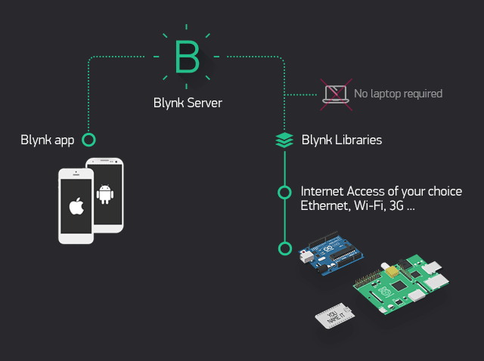

Blynk App cài đặt trên điện thoại được kết nối tới Blynk Server thông quan Wifi hoặc LTE. Sẽ nhận các thông số mà các mạch điều khiển gửi lên Server, đồng thời cũng gửi các lệnh, tín hiệu điều khiên lên Server và gửi tới các mạch điều khiển.

**2.2.4 Arduino IDE**

- Arduino IDE là phần mềm hỗ trợ phát triển tích hợp IDE (Integrated Development Environment) dùng để soạn thảo, biên dịch code và nạp chương cho board arduino và các module vi điều khiển khác. Trình biên dịch Arduino IDE sử dụng phiên bản đơn giản hóa của ngôn ngữ C++.

**2.3 Ngôn ngữ**

- Sử dụng ngôn ngữ C để thiết kế phần code cho Esp8266

-Thiết kế giao diện Blynk Wed và Bynk App

# THIẾT KẾ VÀ THỰC HIỆN PHẦN CỨNG

**3.1 Sơ đồ khối kết nối phần cứng**

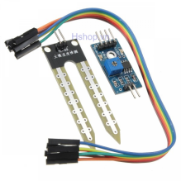

**Cảm biến độ ẩm đất**

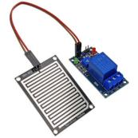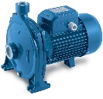

**Cảm biến mưa**

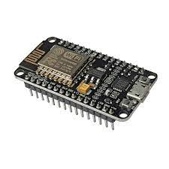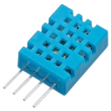

**Bơm tưới nước**

**Cảm biến**

 **DHT11**

**Đèn**

**Esp8266**

**Wifi**

**Máy chủ**

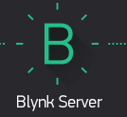

***Pulish***

**USER**

***Subcribe***





Hình 3.1: Sơ đồ kết nối phần cứng

**3.2. Sơ đồ thiết kế phần cứng**

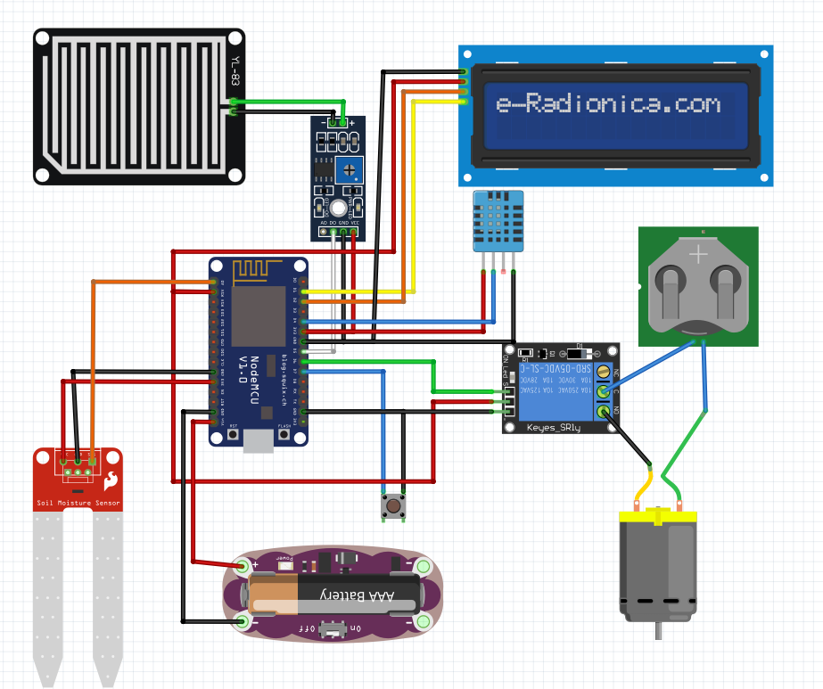

Hình 3.2: Schematic

# THIẾT KẾ VÀ THỰC HIỆN PHẦN MỀM

4.1. Các vấn đề khi thiết kế:

* Yêu cầu đặt ra cho phần mềm (ghi rõ ra cụ thể như độ tin cậy cao, thời gian đáp ứng nhanh, giao diện dễ sử dụng…)
  + Phần mềm phải đáp ứng được những nhu cầu của người sử dụng.
  + Những ứng dụng phải phù hợp với thực tế.
  + Viết ứng dụng giao diện phải hợp lí và dễ dàng thao tác cho người sử dụng.
* Phân tích: Muốn đạt được những yêu cầu trên cần thiết lập một số các thông số

Và cấu hình phần cứng hợp lí

* Lưu đồ giải thuật tổng quát (ghi rõ các thông điệp truyền giữa máy tính và esp8266 )

*Phía Esp8266:*

Start

Kết nối Wifi

(

Kết nối

Gửi các trạng thái LED, Bơm, đèn hoặc chuông báo động

Đọc và gửi các giá trị nhiệt độ, độ ẩm, mưa

Nhận các tín hiệu điều khiển và thực thi

Hình 4.1: Lưu đồ giải thuật bên phía Esp8266

*Phía Blynk*:

Start

Kết nối MQTT

Nhận các giá trị Switch

Nhận các giá trị nhiệt độ, độ ẩm, mưa

Xuất ra giao diện và hỗ trợ tính toán

Xử lí và tính toán để đưa ra các tín hiệu điều khiển

Cập nhật các giá trị, cập nhật biểu đồ và xuất ra giao diện

Truyền các tín hiệu điều khiển về Esp8266

Hình 4.2: Lưu đồ giải thuật bên phía Blynk

# KẾT QUẢ THỰC HIỆN

* Người dùng có thể chạy ứng dụng trên nhiều thiết bị từ smartphone, máy tính bảng cho đến máy tính cá nhân. Theo đó, người dùng có thể quản lý hệ thống vườn cây của mình từ xa thông qua kết nối Internet tại bất cứ đâu. Trong phần báo cáo này chúng em xin được trình bày thông qua máy tính cá nhân ( chạy Blynk wed trên windows và cài đặt ứng dụng Blynk để diều khiển)
* Những tính năng cơ bản của Smart Garden có thể vận hành tự động hoặc bán tự động, bao gồm: Điều khiển hệ thống trực tiếp từ các thiết bị di động và máy tính, theo dõi các điều kiện trồng (nhiệt độ, độ ẩm, ánh sáng,…) thông qua biểu đồ ( theo giờ, ngày, tháng..), cảnh báo khi có sự cố gây nguy hại cho vườn cây và khả năng tưới nước bán tự động (điều khiển bằng tay bật hoặc tắt ), hẹn giờ tưới hoặc tưới theo điều kiện môi trường ( có thẻ là độ ẩm hoặc nhiệt độ)
* Mô hình sản phẩm bao gồm một Esp8266 kết nối với ethernet shield kết nối với máy tính cá nhân, các cảm biến... Từ đó chúng ta có thể dễ dàng thao tác các tính năng như trên.

# KẾT LUẬN VÀ HƯỚNG PHÁT TRIỂN

## Kết luận

## Hướng phát triển

# TÀI LIỆU THAM KHẢO

Tài liệu và một số trang web tham khảo:

1. Fgdgfdg
2. Gfhfgnfgnfnfnfgn
3. fxvssxxvzxxxv

# PHỤ LỤC

### 8.1. Đăng kí Blynk V2

Đây là công cụ mới của Blynk V2, giúp chúng ta có thể cấu hình được các Things ngay trên web, giúp quản lý Things dễ dàng hơn rất nhiều.

Truy cập: [https://blynk.cloud](https://blynk.cloud/" \t "https://khuenguyencreator.com/tat-tan-tat-ve-blynk-v2-new-iot-platform/_blank) và tiến hành Log In nếu đã có tài khoản hoặc Create new account nếu chưa có tài khoản

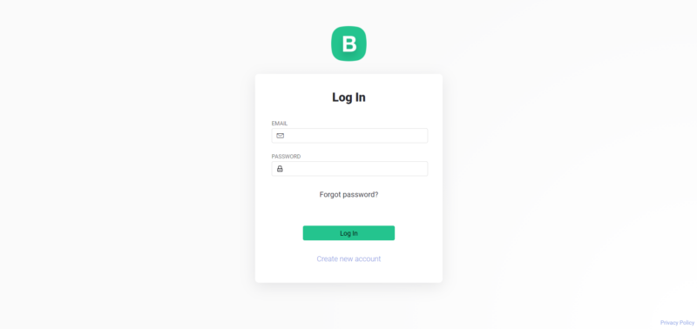

Tiếp theo sẽ có email gửi về mail để tiến hành Create Password

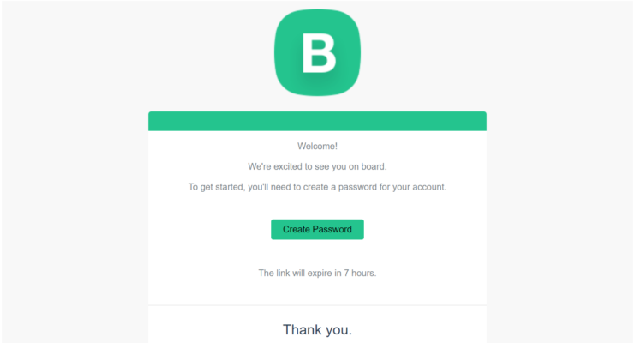

Tiếp theo đặt tên cho Profile

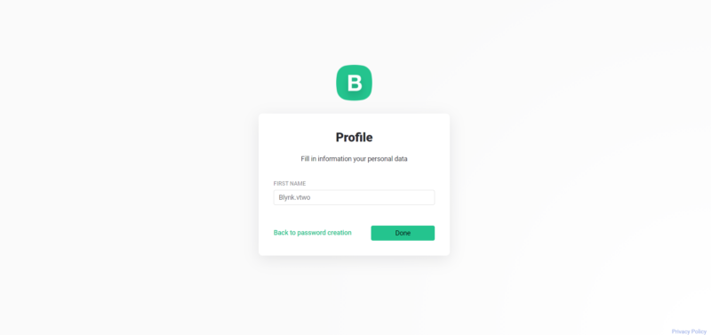

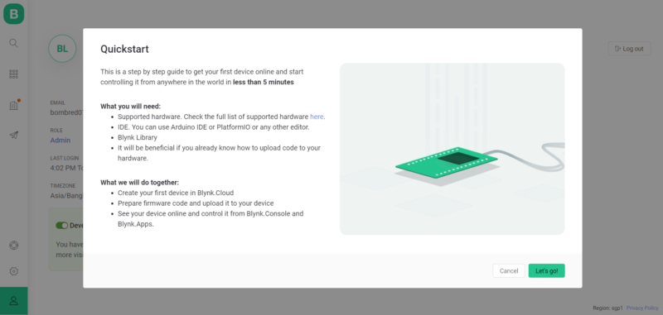

Giao diện sau khi tạo profile. Vậy là chúng ta đã đăng kí xong, tiếp tới cần tạo các template để sử dụng.

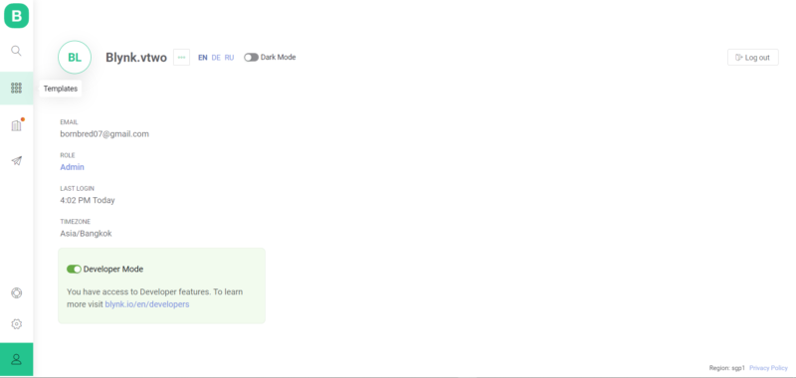

### Tạo Template trên Blynk V2

Template chính là một bản mẫu thiết bị của chúng ta, từ template chúng ta có thể tạo ra các Things có thuộc tính giống nhau mà không cần khởi tạo lại nhiều lần.

Ấn chọn Template, chọn new Template để tạo Template

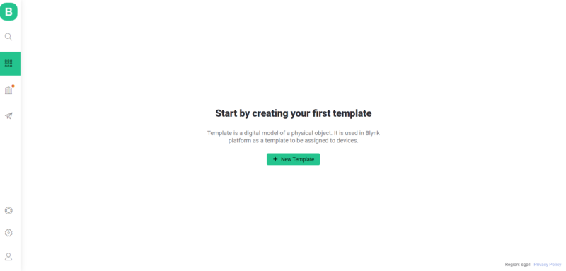

Điền thông tin Template

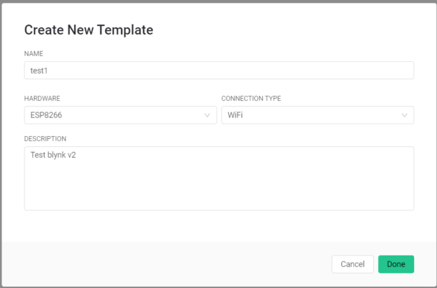

Giao diện Blynk sau khi tạo template, chú ý copy thông tin FIRMWARE CONFIGURATION để đưa vào code

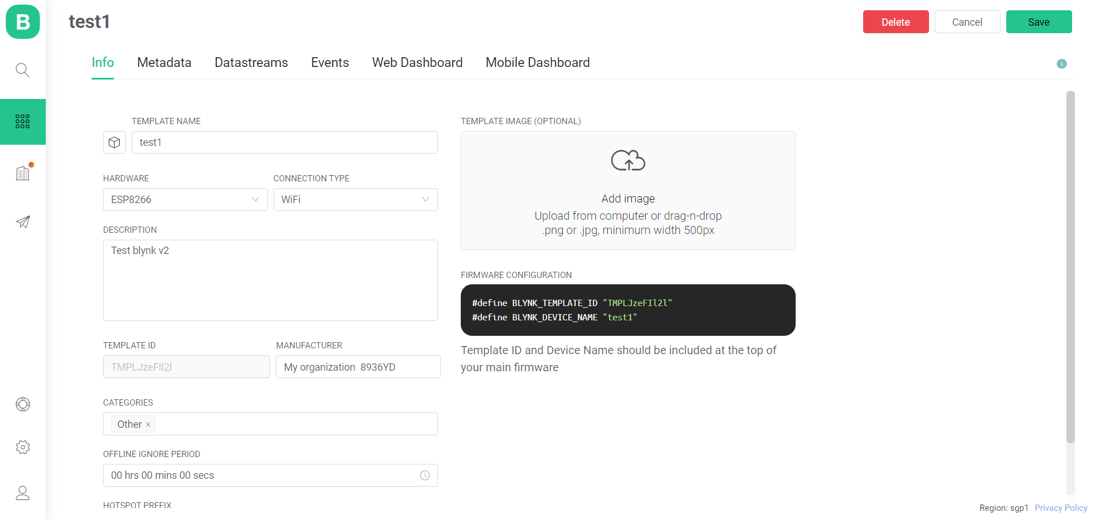

Tiến hành tạo ****Datastreams****(biến truyền dữ liệu giữa ESP và Blynk), chọn New Datastream, lựa chọn và cài đặt Virtual Pin

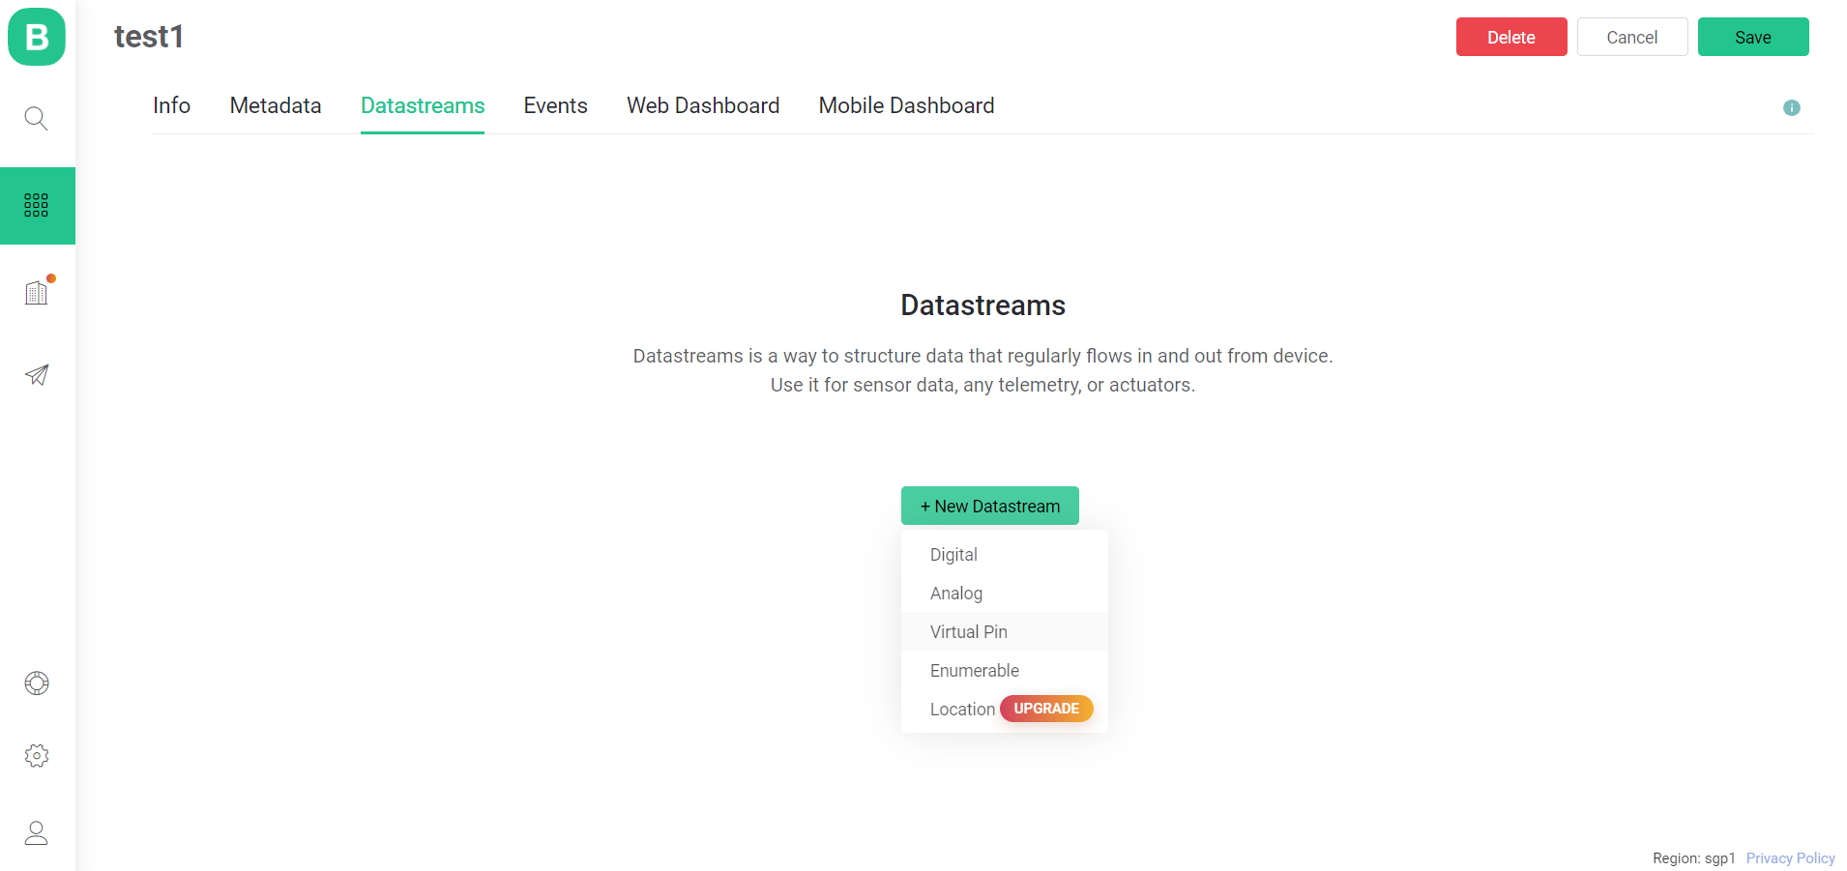

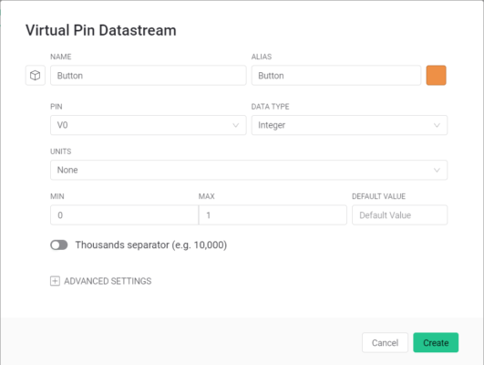

Datastreams sau khi đã cài đặt

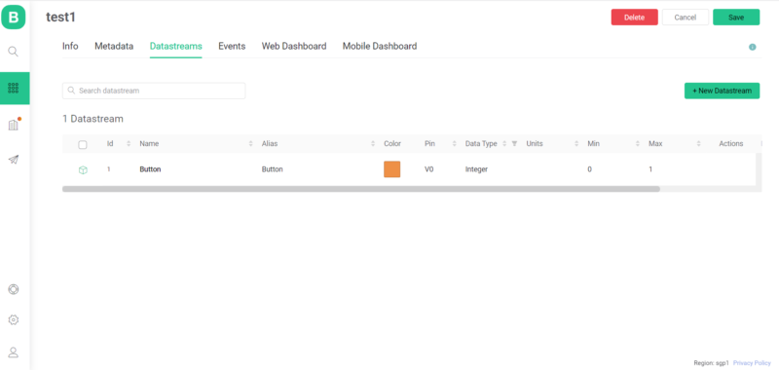

Bước tiếp theo vào cài đặt mục Web Dashboard

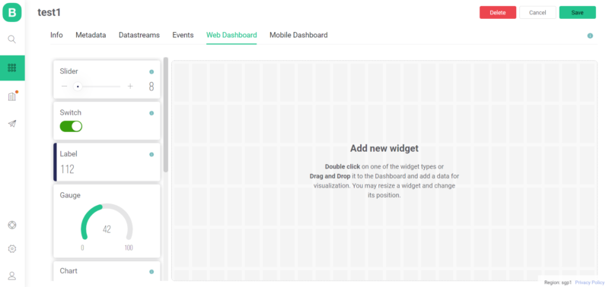

Lựa chọn Switch và tiến hành cài đặt datastream vào button đó.

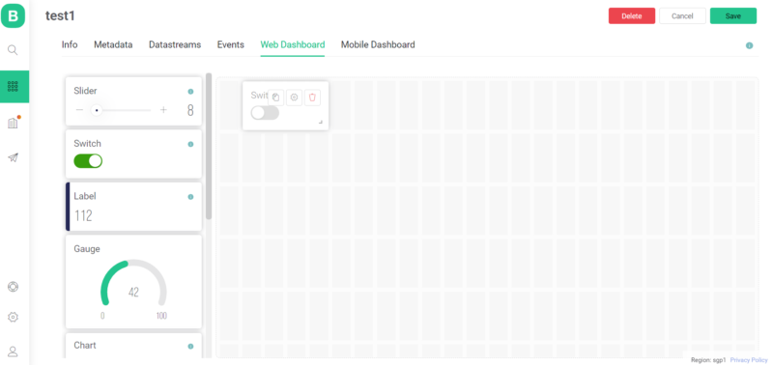

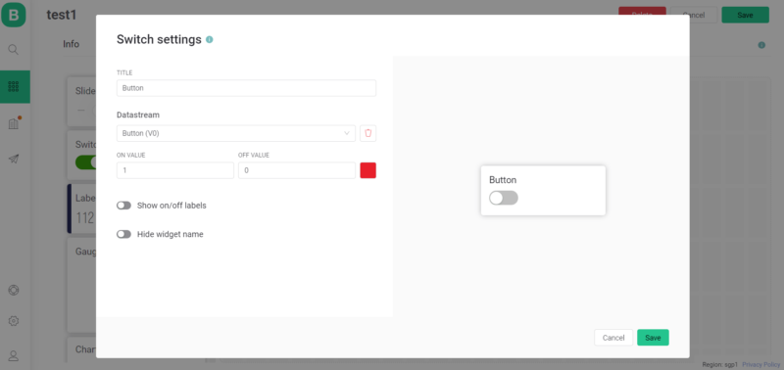

Sau khi cài đặt xong tại đây ta Save lại

### [Lập trình](https://khuenguyencreator.com/) Esp kết nối với Blynk V2

Khai báo thư viện và các biến. Ở đây

* BLYNK_TEMPLATE_ID chính là ID template chúng ta vừa tạo ra.
* BLYNK_DEVICE_NAME là tên Things chúng ta tạo ra dựa trên Template đó.
* Lênh BLYNK_WRITE(V0) giúp đồng bộ dữ liệu từ Vitual Pin V0 sang biến p, sau đó được ghi lên LED

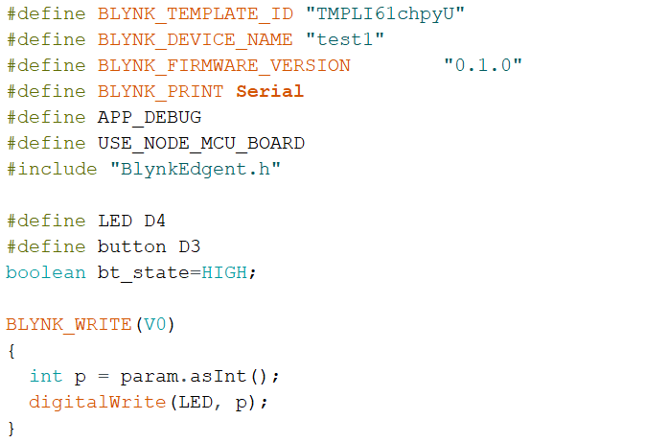

Trong Setup khởi tạo Led và nút nhấn. Khởi tạo BlynkEdgent.

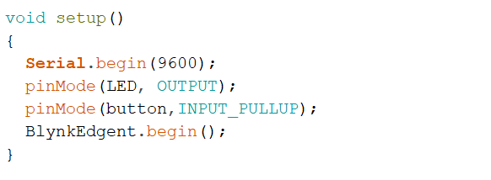

Vòng lặp loop, chạy Blynk sau đó kiểm tra trạng thái nút nhấn và ghi lên Vitual Pin để app có thể nhận được.

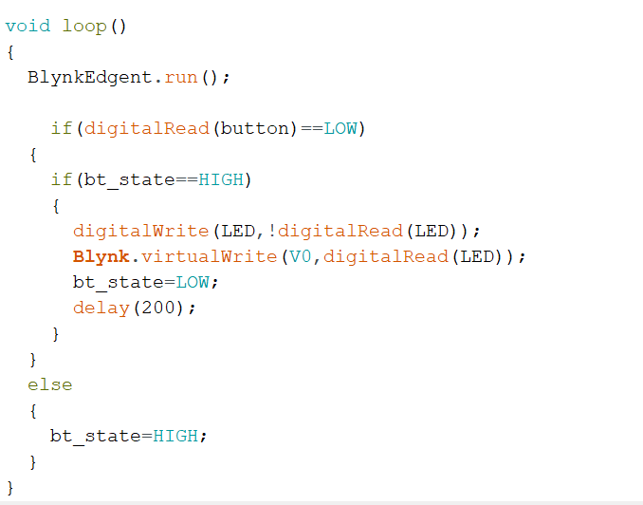

Sau đó tiến hành chạy chương trình và upload lên board Node MCU esp8266

### Cài đặt trên điện thoại

Sau khi nạp code xong, ta tiến hành cài đặt trên điện thoại

* Tải ứng dụng Blynk IoT về điện thoại
* Tiến hành đăng nhập tài khoản đã tạo lúc trước

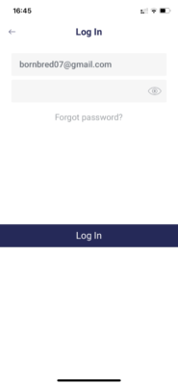

Giao diện sau khi đăng nhập, chọn Add new device

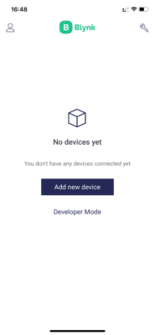

Sau đó tiến hành Connect to Wi-Fi

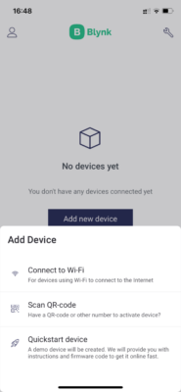

Sẽ có thông báo Blynk muốn kết nối gửi về

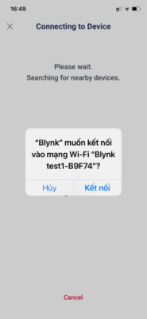

Sau đó giao diện chuyển sang setup wifi và configuring device

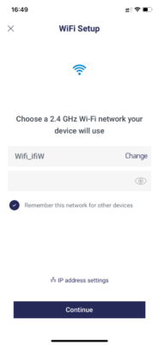

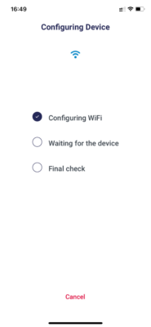

Sau đó ta có thể sửa đổi tên cho thiết bị

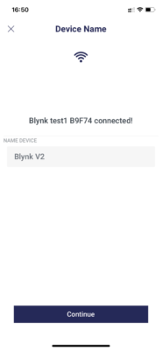

Giao diện sao khi hoàn thành setup

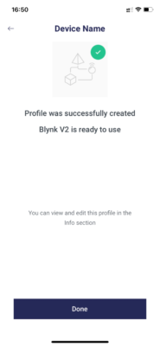

Màn hình điều khiển On/Off đèn

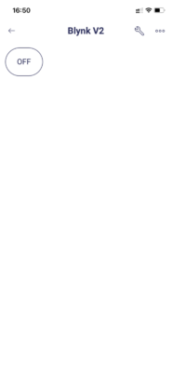

Lúc này bạn có thể điều khiển Led cả ở trên Web hoặc app.